# 从光速常数的可变性看宇宙大爆炸的本质

基于先前关于光速本质的讨论，让我们从函数图像看看宇宙大爆炸到底是什么。

先前已经讨论过，在量子尺度上，长度的实际对应物是频率的差异，因为只有频率差异才能在这个尺度上区分相邻时空的两点，而两点之间“差异的大小”也就只能是频率差异的大小的某种比例对应。

所以对于一个惯性系来说，它的“光速”也就是它自身的长度单位对应的频差和时间单位的比值，也就是

有了这个表达式，让我们探求一下，时间（而不是时间单位或者周期）和频率（不是频率差异）升降的自然关系。设为当前时间，此时的频率为，经过单位时间（也就是周期）之后，到达时间，此时频率为，我们不对频率的升降做任何假定，然后看看这时候的瞬时绝对速度，

这实际上是频率变化量对时间的导数或者导函数，现在已知导数，求原函数，也就是频率随着时间增加的函数规律，我们在Mathematica中用DSolve来求解，

这时根据或者,出现两个结果，等于1的时候出现，

其图像为，

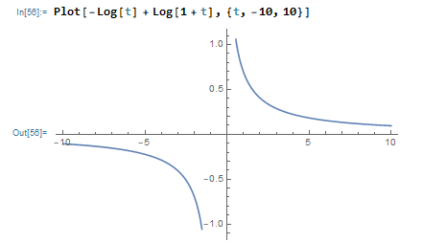

不等于1的时候表达式更为复杂，但作为量子系统，可以不考虑。

由原函数图像可以看出，也就是频率随着时间变化的规律为，

若时间有一个开始，而到现在来说显然是非常的长了，

可见频率可以始终保持，

此外，随着时间增长，频率的倒数也就是周期，也会发生相应的变化，

我们也不用管这个到底是多少，总之，这时候周期图像为，

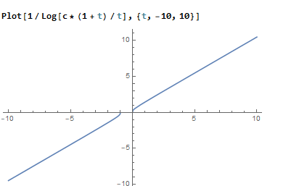

可见，一直以来，单位时间里面的频率随着时间增加不断减小（第一个函数图像），频率随着时间越拉越长，在长时间以及之后，几乎保持不变（第二个函数图像）；但是周期却在按照几乎正比于时间增加的方式不断拉长（第三个函数图像）。由此可以认为，如果认为频率几乎是不变的，那么周期就是随着时间等比增加的。那么反过来，如果我们认为周期是不变的，那么频率就是在等比增加的：比如第一个阶段单位时间里面发生了2次事件，频率为2；第二个阶段，单位时间里面发生了4次事件，但是频率没变而单位时间变成了原来的2倍，那么计算得到的频率为4。

再回到光速，时间是不断增长的，所以用时间表示的话，就会得到，

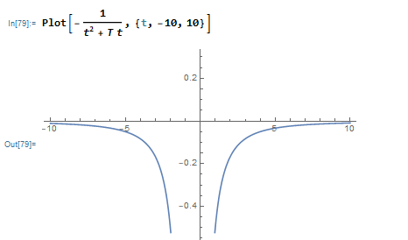

它的绝对值是会随着时间的增 长越来小，越来越趋近于0，而且它是“负的”。

若从频率的角度来看，

它在很长时间之后，几乎就是不变的。所以我们现在看到光速不变，基本上是因为时间很长之后的结果，或者说，对数函数图像在自变量很大的时候，切线变化率趋于0的结果。

可见也就是频率的基础，则是随着时间的等比增加而呈指数变化的。或者说，频率造成的指数提升，就是时间均匀增加本身。

总结一下，光速会变化吗？会的，而且是，如果认为时间均匀增加（对应于频率不断变小），那么它就是不断变小的，但是变小的速度会越来越慢，可知它最开始的时候变小的速度是最快的。如果认为频率是不变的，那么它就是不变的，但是这意味着单位时间越来越长，虽然很难感觉到。但是单位时间里面发生的事件总数不变（频率不变）而单位时间（周期）则越来越长，那也就是

不变变大，那么还是一样的，频率是变小的。单位时间里面能发生的事情越来越少，一切都越来越慢，这就是光速自然发展的方向。

频率不变，周期等差延展；那么如果周期不变，频率对应的周期则会等差收缩，频率就会提升。

我们知道，空间长度的度量方式，量子尺度之上用的是时间单位的个数，量子尺度之下（更短的长度），度量的方式则用的是频差。由于量子尺度就是一个分界点，或者单位1，所以它的重复次数就是长度单位的重复次数。我们此处讨论的不是单位的重复次数，而是单位内部的大小，这就是光速，

这个数值，由于时间已经比较长了，所以它几乎是没有变化的。但是它本身的微小变化，仍然能够导致长度的增加，也就是说，作为单位增加了，那么单位的多次重复得到的长度也就增加了。这就是宇宙大爆炸的表象所对应的实际情况。那么，为什么越远的地方运动越快？那是因为越远的地方，离时间的开始就越近，对应的光速也就越大。而这只是我们看到的假象。越远的地方是不是运动越快，其实当下的情况不一定如此。毕竟我们看到的是从前的景象。

那么时间到底是怎么开始的呢？所谓时间的开始，我们从公式里面可以看出，频率的变化量总是存在的。但若要频率单增或者负单增，则必须有观察者。所以不难看出，时间的开始就是观察的开始。观察者开始观察，就开启了时间，而这种观察导致观察者和所观之物之间出现了周期长度的竞争，这种我均匀你就等比增加，你均匀我就等比增加的状况，最终导致了频率或者周期的提升，而频率的提升对应于周期的缩短，周期的提升对应于频率的减小，这就构成了时间和频率的动力学关系。

现在，让我们考虑频率变化的时间反演问题。对于

来说，不定积分必须包含一个常数（应当大于0），

那么我们不难想到这个频率随时间变化的表达式，它是一个基于特定数值的对数形式，

这里面的自然对数部分，因为时间的向前运动而取正值。那么如果时间向后运动，它就可以写成，

为了保证

就必须有

可见反演的时间要求时间开始的位置不能只大于0，还要比大于0要大一些。所以时间反演和正向运行不是完全对称的。方程也可以写成，

图像为，

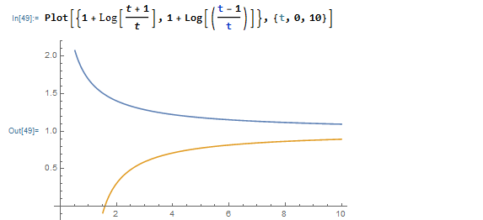

上半部分图像为正常运行时间的图像，下半部分为时间反演的图像，应该从右向左看。两者的趋势都是频率下降，但是上半部分下降的情况趋向平缓，而下半部分频率下降的情况趋向于更为迅速。所以不难想到，随着时间的延续，上半部分会平衡在某个频率上，而下半部分会跌出任何给出的下限，也就是说会“相对消失”。既然下半部分要左右翻转来读，那么就需要知道时间的上限，比如给出，就可以写出（注意上下左右都要翻转以保持趋势），

这也说明，如果能够出现时间反演，就必须存在时间上限，也就是说，这里的必须具有周期性。

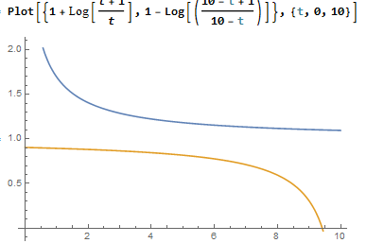

我们把正负两种时间运行的方向的表达式罗列出来，

这样的话我们就可以获得正负两种“电性”，以及所对应的中性。对数说明这些表达式最终都要建立在自然对数底的指数基础上；另外我们用0代表周期，则有

两者综合为，

其中不变的部分，或者只随着基频变化的部分就是，若基频不变（其实在这里也没有变化的理由，但可能出现相对变化），则其值始终恒定。随着时间变化的部分是，这个数值随着时间的增长而变小或者变大，越来越小或者越来越大，

前者随着时间增长几乎不变，后者随着时间越来越大，但是后者会有循环，因为，也就是当前周期的虚数单位，终究是存在的；而前者并不受到限制，但增量越来越小。但是，若时间达到虚数单位，增量小于虚数单位的倒数，它就确定不再增加了，若增加继续，那么它只能突破虚数单位，建立新的虚数单位了。这就是“正性”和“负性”的区别。

继续观察两种表达式，括号中的部分，是不是很熟悉？如果加上一个指数，它其实就是自然对数或者它的倒数。现在让我们带入，并在指数上写出，可见它就是，

而这时候，

其实并不需要达到，在随着的增长不断增长的过程中，

直到达到才正式增加1。也就是说，频率提升了一个等级。不难看出，频率提升的等级是无限的。于是作为，

这个实体总量的数值也是无限的，也就是不受限制的。需要指出的是，负性的增长会导致在同一个水平面上来回反复，而无法实现频率的提升（也有可能造成频率的下降）。所以为什么时间是单向的？因为，频率增加的概率更大，或者说这就是概率的定义。人类作为观察者，其神经系统也是具有单向性的，能量低于某个水平，就无法触发相应的反应，这也可以从人择原理的角度来解释时间的单向性。而双向的时间，其实就是这里讨论的电性了。

现在，让我们回来讨论“宇宙大爆炸”的问题。

我们是从光速开始讨论的，

作为绝对速度，它是量子的单位长度和单位时间的比值。作为量子，它的长度由频率的变化量来表示，这个比值就有了单位时间频率变化量的意义，那么它的不定积分，就是频率随着时间变化的函数。当然它也是单位时间对应的长度，它在时间上的不定积分，就是长度随着时间变化的函数，而它的定积分，就是完成的长度（位移）的数值：

不定积分为，

可见若不考虑方向（实际上也无需考虑），在每个具有量子长度的地方，都存在单位时间对应的单位长度随着时间不断增加而不断增大的情况。也就是说，不是以空间中的某一点为中心，而是所有的点都是中心，所有的点的单位长度都在随着时间的增长而增大。那么所有这些长度的增大就可以显现出“大爆炸”的景象。而且我们从曲线的变化可以看出，越是接近开始的时候，膨胀的速度越快，越是后来的时间膨胀的速度越慢，这也完全复合观测中发现的趋势（ 对数曲线绕横轴旋转形成的钟形图）。

不定积分的结果更好一些，它实际上说的就是，

也就是时间越长，频率越高（也可以越低，但是低于某个底线的已经被概率屏蔽了），整个宇宙的频率不断提升，就是宇宙大爆炸后面的本质。至于为什么会提升，则是因为振动之间相互比较，相互观察的结果。

最后要说一下这个指数增长。到底是什么在指数增长？答案是，什么也没有。没有任何东西在指数增长。也就是说，这个“实体”是没有实体的。就像“存在”，到底是什么东西“存在”？没有什么东西，才叫做存在。这就是动名词，用动词来体现的一种名词，因为不知道是什么，或者是什么都无所谓，具有那种运动或者存在形式的，就是那种东西，所以并不需要说明那是那么东西，它是那样体现的就是了。甚至，有些情况下，到底是什么东西是不可探求的。所以那个抽象出来的效果，就是那个东西了，再没有什么可以说的了。又比如振动，到底什么在振动？什么在振动都可以，就是它振动就行了，它振动（动词）就可以叫振动（名词），具体它是什么，没有更多的信息去描述它，也无法获得更多的信息去描述它，那么它就剩下振动这种属性来描述它的存在。

到底有什么东西指数增长？没有什么东西，也没有指数增长。但其效果就是略微一丁点的变化的存在才使得后来的可以看到和先前的不同，才使得变化得以体现，而又是略微的一丁点的变化，又使得后来的和先前的相似，几乎可以认为是同一个，但又不是同一个。这就叫变化。变化能否积累并不知道，但是我们把这些变化都积累在一起，那么这种积累的结果，就是指数增长。而如果我们不积累，也完全可以说那东西除了变化之外，并无实效，也就是说，比如先增加了又减少了，那么增减就相互抵消了。然而这里的增减也只是相互观察而造成的效果，那么我们甚至可以认为，只是观察者和被观察者的观察关系重排了，以至于导致了增加和减少的效果，而观察者和被观察者都没有实质的增加或者减少。比如观察者原来看到的是张三，后来发现了李四，但他分不清张三和李四，只是李四比张三胖一些，观察者就说，张三长胖了。又后来他习惯了李四的身材，又看到张三，但他还是分不清张三和李四，他就说张三又瘦了。其实张三也没有胖瘦的变化，李四也没有胖瘦的变化，只是观察者分不清谁是谁而已。

在微观世界，基本粒子除了频率之外再无可区分的属性（位置可以被认为是频差），那么基本粒子的张三和李四其实根本分不清楚。所以你可以认为世界上所有的电子都是同一个电子，也可以认为你把某种振动频率或者频率的组合当作电子，甚至是你可以认为这个振动周期下的粒子只是“长得像”先前振动周期的那个粒子，而那个先前的粒子早就烟消云散了，是你的“坚持”，使得这个粒子“活了下来”，不然它早就“死了”，你把和它相似的另一个粒子当成了它的延续，这就定义了这个粒子。所以为什么说，是观察者构造了世界？不是什么唯心唯物的问题，是本质上无可区分的其实就是一个，一个事物之所以分化成千千万万个事物，不是因为事物而是因为观察者。观察者彼此观察，就构成了纷繁复杂的世界。

所以到底有什么东西增加了？没有，从来也没有，也不需要有。一切可以就那么多，一切也可以更多或者更少，但是你坚持了看增加的方向，就导致了增加的效果，但是，你知道它并不是真的。你只是用看更多的那种方式看到了更多而已。若你看更少，你就看向更少的方向，但并不因为你看更少的方向，而使得什么东西减少。是以为不生不灭不垢不净不增不减。但是，既然可以不生不灭不垢不净不增不减，那么生灭垢净和增减也是完全可以实现的。但是这不是通过你看更多或者看更少才实现的，只是它究竟是如何实现的，你没法决定而已。而且看更多还是更少以及到底是不是更多还是更少又是无法区分的，所以实际上最终，你可以在完全什么都没有的前提下，幻化出万有的一切。一旦意识到这一点，那么问题就自然解开了，比如一切皆从何来？无所从来便是完全正确的答案。所以即便表观上看到宇宙大爆炸，即便指数函数的功能始终体现，但是到底后面发生的是增是减，还是说它只是观察者之间做的观察游戏，实际上还是不能确证的。因为两者的效果是不可区分的。但终究，若无增减的能力便无法从完全没有的初始状态改变为有点什么的当下状态。以至于到底初始状态是不是什么也没有甚至到底有没有初始状态，都是不知道的。在振动这个层面上讨论的一切，其实就是人类可以认知世界并表达出来的极限。超过这个极限，就没法知道了。

所以，到底有什么东西增加了没有？可以有，也可以没有。可以有这个东西，也可以没有这个东西，结果是一样的。增加了也好减少了也好，结果是一样的。什么原因也好，结果都是一样的。事实即是如此。当然作为观察者，你总可以认为你的观察决定了结果，或者说，这叫做选择。选择即创造，这就是观察者能做到的极限。